高原上的美少年

屈颖妍 [有理儿有面](javascript:void(0);)

**有理儿有面**

微信号 youli-youmian

功能介绍 你说是不是

2020-12-21[原文](https://mp.weixin.qq.com/s?__biz=Mzg3MjEyMTYyNg==&mid=2247519843&idx=2&sn=81a86ff97efad3926e527b3a77d8a95e&chksm=cef6da16f98153007cdb195ce24bacf429496daf330c546f25e8a93341c75866abf2fae31c79&scene=27#wechat_redirect&cpage=52) 发表于

收录于合集





**全文共1276字，图片1张，预计阅读时间为3分钟。**

**作者：香港资深传媒人 屈颖妍**



▼

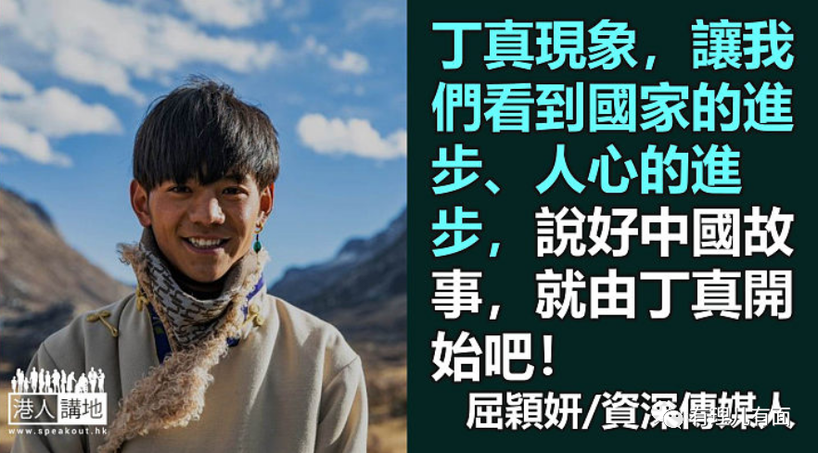

一个人要脱贫，通常有个模式，就是用自己的力量努力走出去，走出去你原来的穷地方。

然而，最近有个马背上的穷男孩却颠覆了这定律。脱贫，不该是自己一个人或者一家人的事，而是整个家乡、整个民族的事，在这男孩身上，我看到“少年强则国强”这句话的真实演绎。

这少年，叫丁真，全名“丁真珍珠”，今年20岁，出生于四川省甘孜藏族自治州理塘县康巴藏区高原。

今年11月11日，丁真如往常一样去舅舅家吃午饭，在路上碰到一个外来人，他见丁真皮肤黝黑，眼神和笑容很纯真，于是把他截停，用手机为丁真拍了段7秒视频，放上抖音。

旅者的无心插柳，竟让丁真一夜爆红，抖音片段一出，全国都在关注这美少年，并为他配上“甜野少年”的外号。

靠脸红了，自然会靠脸吃饭，然后是靠脸发达。广告公司、电视台、电影公司的星探都来了。看腻了韩式偶像的油头粉脸，大家都为丁真的纯真野性惊艳，商品代言人、综艺节目的邀请蜂涌而至，丁真这回发达了，丁家脱贫有望了。

很多公司、经理人找上他，丁真开始不知所措，其实他一直只在山上放牛放羊，没怎么上过学，汉字识得很少，连汉语都不太会讲，这样的懵懂少年落入商业世界，是好是坏？实在难说。

幸好丁真没被一时火红冲昏头脑，他的心思跟高原上的蓝天一样澄明，他拒绝了所有综艺、直播、真人骚、艺人选秀的邀请，反而踏踏实实地选择进入一家国企四川理塘县文化旅体投资公司，成为甘孜理塘的旅游大使，月薪3500元，除了拍短片推广家乡，还要学习和真正做事。

他上司说，在公司，丁真年龄最小，没人会拿他当明星，也不会有人特殊照顾他，他和其他同事一样，搬东西、擦玻璃，什么都要干。

不同的，是丁真用他的人气，把家乡的美景介绍给国人甚至国际，他的短片《丁真的世界》在网上发布后，播放量立即过亿，短短几分钟的视频展示丁真生活在草原的风景，雪山、牛羊、马匹、寺庙，没有贩卖土特产、也没有时髦打扮，影片除了展示当地自然风光，更让大家看到一个阳光草原少年的纯真朴素。这些年的荧幕偶像尽是倒模浓妆，丁真的朴实无华直击人心，他拍的旅游短片，除了在国内疯传，也疯魔到日本韩国，消息不仅登上日本电视台，还上了日本雅虎头条，被称为“中国人气美少年”。

丁真的走红令理塘这贫困高原地的搜索指数上升了620%，飞往四川甘孜的机票订单比去年同期升了两成。丁真不要独自脱贫，他要与家乡和族人一起脱贫。他向记者说，要努力学习，为家乡做点事，还要继续拿骑马冠军。

丁真的成就，不是一人之力，而是政府的功劳。当干部们看到小山区忽然爆出一个火红少年，立即想：“一定要保护这孩子，不能被过度利用和吹捧，这是我们对理塘孩子的社会责任。他必须要学习，他要做旅游大使就要先学习，学汉语、文化、历史、旅游、社会常识。这样即使将来不再红，至少他仍可以做导游，他仍有生存技能。”

丁真现象，让我们看到国家的进步、人心的进步，火红风潮中，丁真没有成为哪种商品的代言人，但却成为四川甘孜理塘蓝天雪山纯真朴实的代表，说好中国故事，就由丁真开始吧！

**文章转自：港人讲地**

**原图：新华社**

**视频转自：腾讯视频 《时差岛》作品**





**关注公众号：**

**有理儿有面**

**理   性｜   揭   秘｜   探   讨**







### 精选留言

用户设置不下载评论